 | Universidade de São Paulo  Escola de Engenharia de São Carlos  Departamento de Engenharia Elétrica e de Computação Eletricidade I (SEL 0403) | Prof. Elmer P. T. Cari

Prova I
Nome:___________________________________________________
Observação. Nas questões abaixo a resposta só será válida se for justificada por cálculos.

- (1.5 pontos) No circuito da figura abaixo, indique se as fontes de 4A, 3A e 2A são ativas ou passivas. (nível: F)

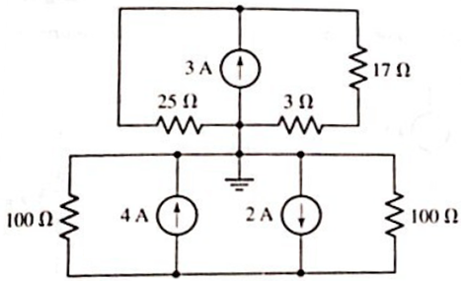 | Resposta:  - As três são ativas;  - fonte de 4A (ativa), 3A (ativa), 2A (passiva)  - fonte de 4A (ativa), 3A (passiva), 2A (passiva)  - N.A.

- (2,0 pontos) A lâmpada do circuito abaixo pode ser representada por uma simples resistência. Deseja-se colocar uma lâmpada com maior potência possível que o circuito possa suprir. Os valores das potências das lâmpadas disponíveis estão nas alternativas da figura ao lado. Qual lâmpada você escolheria?
(nível: M)

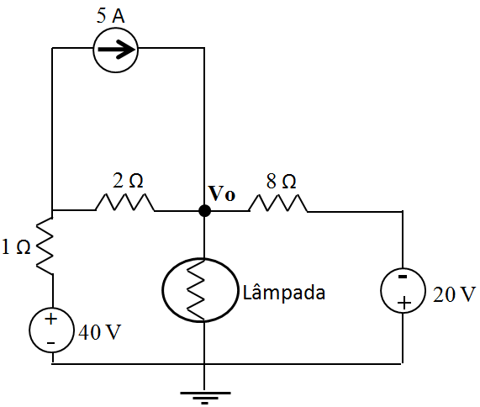 | Alternativas:  a)100W  b)120W  c)150W  d)Maior a 150W.

- (2 pontos) Usando princípio de superposição, determine a potência na resistência R da figura abaixo (lembrando que a potência não é dada por uma expressão linear). (nível: M)

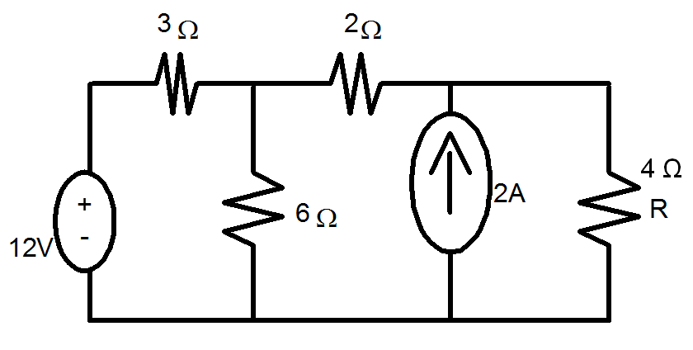 | Resposta:  a)10,5W (aprox)  b)14W (aprox)  c)16W (aprox)  d)N.A.

- (1.5 pontos) No circuito da figura abaixo, foi colocado um voltímetro para marcar a tensão entre o ponto B e C. O voltímetro marcou 0 [V]. Determine Rx em função apenas de R3, R5 e R6.
(nível: M)

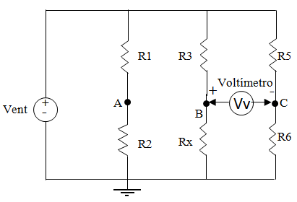 | Resposta:  a) Rx = R3*R5 + R6;  b) Rx = (2R3+2R6)/R5;  c) Não é possível encontrar Rx nessas condições;  d) N.A.

- (3 pontos) A tensão no nó central da figura abaixo é :
(nível: M-D)

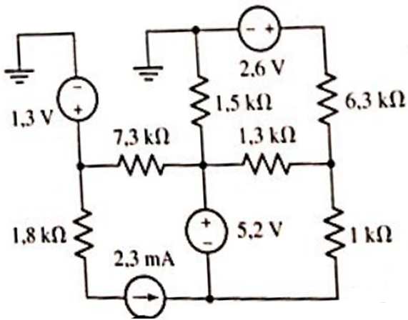 | Resposta:  - 3,46 V (aprox);  - 1,5 V (aprox)  - Maior a 5 V  - N.A.

Legenda:

Nível F: fácil
Nível M: Médio
Nível M-D: Médio-Difícil

Observação:
Recomenda-se refazer a prova antes de ir na revisão da prova.
“Bem-aventurado o homem cuja força está em ti, em cujo coração se encontram os caminhos aplanados, o qual, passando pelo vale árido, faz dele um manancial; de bênçãos o cobre a primeira chuva”.
Salmos 84:5-6

